**МИНИСТЕРСТВО НАУКИ И ВЫСШЕГО ОБРАЗОВАНИЯ РОССИЙСКОЙ ФЕДЕРАЦИИ**

Федеральное государственное автономное образовательное учреждение высшего образования

Санкт-Петербургский национальный исследовательский университет ИТМО

Мегафакультет трансляционных информационных технологий

Факультет информационных технологий и программирования

**Лабораторная Работа №1 (По GIT)**

По дисциплине «Инструментальные средства разработки ПО»

Выполнил студент группы №M3102

Знак Владислав Вячеславович

Проверил

Кирилюк Денис Алексеевич



Санкт-Петербург

2024

1. **Задача: установить систему контроля версий git и зарегистрироваться на GitHub**

Установили git

Зарегистрировались на GitHub

1. **Задача: «Выполните команду git clone** [**https://github.com/smartiqaorg/geometric_lib.»**](https://github.com/smartiqaorg/geometric_lib.)

Исполняем команду 

Ветка успешно скопирована

1. **Задача: «Создайте новую ветку с названием new_features_<ваш ID ISU> и переключитесь на нее.»**

Используем команду  (флаг -b позволяет создать новую ветку с названием new_features_465976)

Получаем ожидаемый фидбек 

Ветка создана и выбрана в качестве активной

1. **Задача: «Добавьте новый файл в эту ветку.»**

Открываем папку с проектом (для удобства с помощью PyCharm как папку проекта), создаём файл **rectangle.py с содержимым, указанном в задании**

1. **Задача: «Сделайте коммит с сообщением о том, что был добавлен новый файл.»**

Используем , чтобы сохранить изменения в созданном файле

Делаем коммит  с кратким и понятным описанием

Получаем ответ

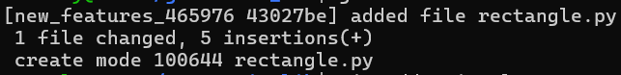

1. **Задача: «Добавьте еще один файл в эту ветку.»**

Добавляем файл triangle.py

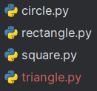

Сохраняем изменения в этом файле 

Делаем коммит 

1. **Задача: «Исправьте ошибку в вычислении периметра в файле rectangle.py. »**

Исправляем ошибку 

1. **Задача: «Создайте еще один коммит внутри этой же ветки, его сообщение о том, что была исправлен ошибка.»**

Делаем коммит 

1. **Задача: «Постройте граф истории всего репозитория с однострочным выводом коммитов»**

Для построения графов используется команда git log, за однострочный вывод отвечает флаг --oneline

На команду

Он отражает историю коммитов совершенных над репозиторием до клонирования, а также 3 новых

1. **Задача: «Постройте граф истории только текущей ветки. В ней должно быть два последних коммита»**

Добавляем к команде из предыдущего шага , позволяющее показать историю только ветки new_features_465976

Получаем ответ

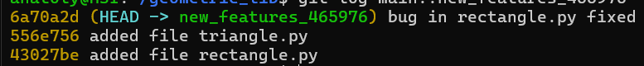

Он отражает историю 3 моих коммитов (добавление файла и фикс разбил на 2 разных коммита)

1. **Задача: «****Возьмите хэши двух последних коммитов из истории и посмотрите, какие изменения были внесены»**

Воспользуемся командой git show, которой передадим хэши нужных коммитов

Последний коммит (фикс бага)  выглядит следующим образом

И предпоследний коммит (добавление triangle.py)  выглядит так

1. **Задача: «Давайте удалим ветку new_features_<ваш ID ISU> без слияния»**

Удаляем ветку new_features_465976 без слияния при помощи команды 

Получаем ответ , говорящий о том, что ветка полностью удалена